ГТ-1

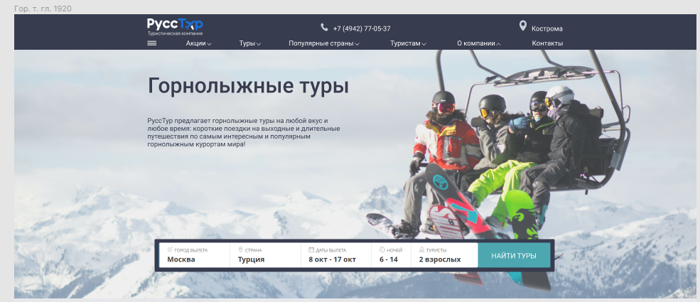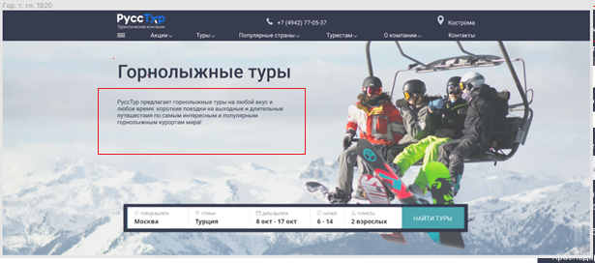

Сменный контент

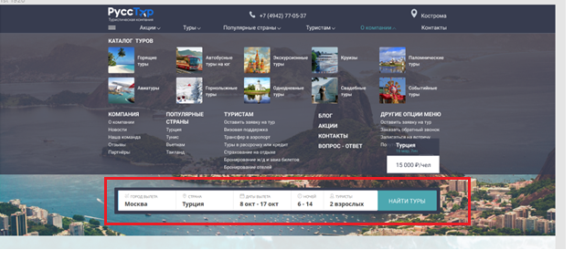

Блок необходимо интегрировать с сайта Турвизор. Необходимо сделать настройки отображения и цвета кнопок. <https://tourvisor.ru/modules-search.php> Так же как на главной странице.

ГТ- 2

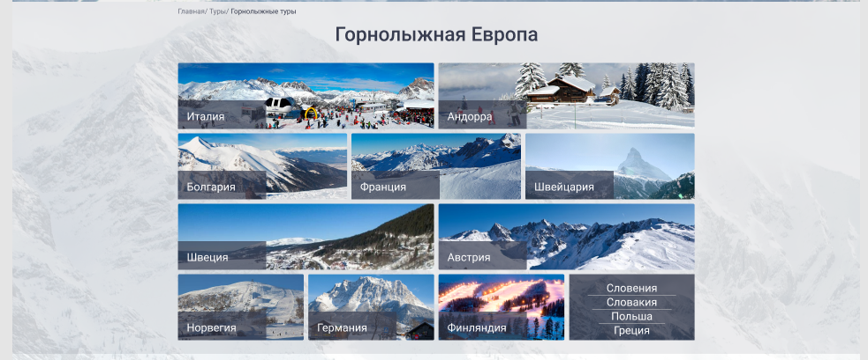

Принцип работы как на главной странице в разделе ТУРЫ (Раздел ГЛ3)

При нажатии попадаем в Раздел Страна (горнолыжная) Соответственно попадаем в определенную страну.

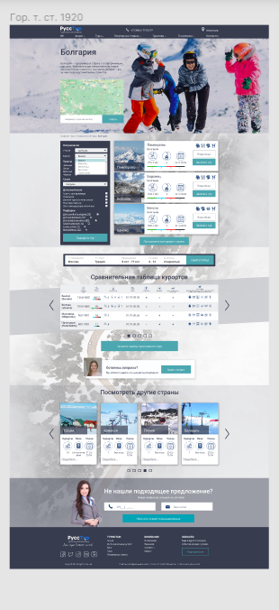 Далее из Страны в курорты

ГТ -3

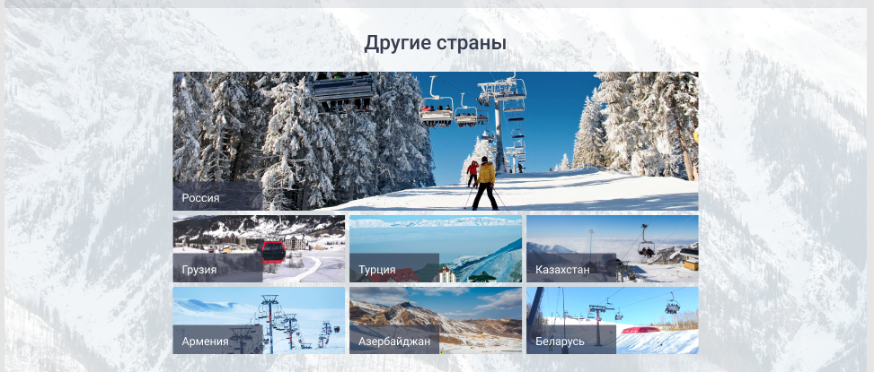

Точно такой же блок как в предыдущий

Такой же подход что в предыдущем разделе

ГТ -4



**Аналогично как на странице тура ГТ-С-К-10**

Данный блок должен вызвать форму обратной связи., интегрированную с CRM U-on.

При нажатии на отправить сообщение открывается всплывающее окно:

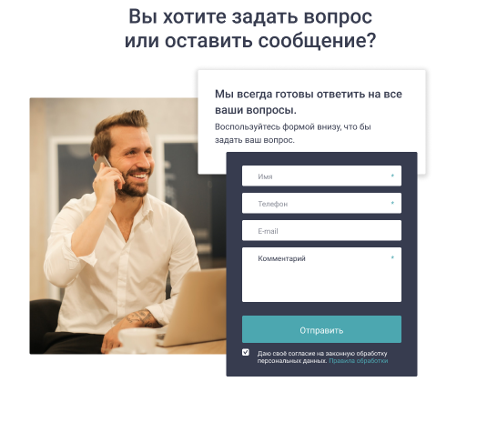 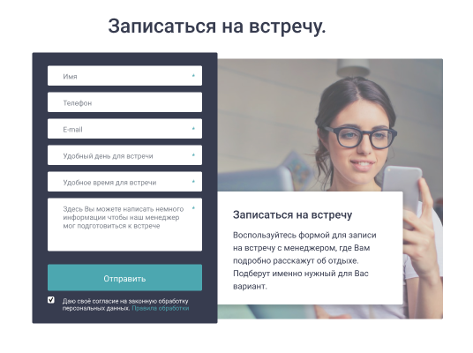

ГТ -5

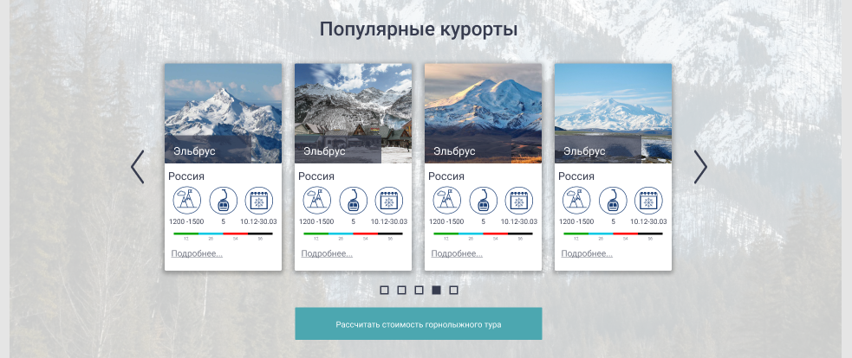

**Аналогично как на странице тура ГТ-С-К-11**

Динамичный контент. Данная секция должна быть полностью разработана с 0 и интегрирована в CMS Битрикса для замены контента. Данная секция используется на многих страницах сайта, заполняется соответственно контентом согласно темы раздела.

Ссылки на каждую карточку ведут на страницу с подробным описанием курорта. Динамический контент подтягивается согласно фото внизу.

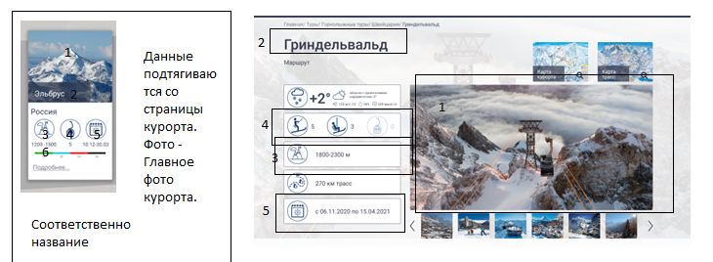

При наведении мыши фото затемняется так же как в разделе ГЛ-3. Пример на сайте <https://kraken360.ru/>. При нажатии переход на страницу соответствующего курорта .



ГТ -6



Данный блок должен вызвать форму обратной связи., интегрированную с CRM U-on. **Аналогично как на странице тура ГТ-С-К-11**

Пошагово заполняется форма с обязательными полями и заявка поступает в систему U-on

|  |  |  |  |  |
| --- | --- | --- | --- | --- |
| Шаг 1 | Шаг 2 | Шаг 3 | Шаг 4 | Шаг 5 |
|  |  |  |  |  |
| Из выпадающего списка выбирается страна | Из выпадающего календаря выбирается диапазон дат | Указывается количество ночей отдыха из выпадающего списка чисел от 1-21 | Указывается количество детей и взрослых | Заполняются контактные данные |
|  |  |  |  |  |

По окончании открывается окно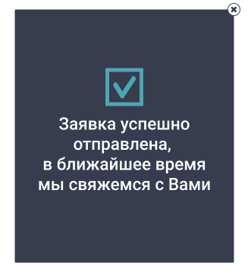 и возвращается пользователь на сайт

ГТ -7



Всплывающее окно - Данный блок должен вызвать форму обратной связи., интегрированную с CRM U-on.

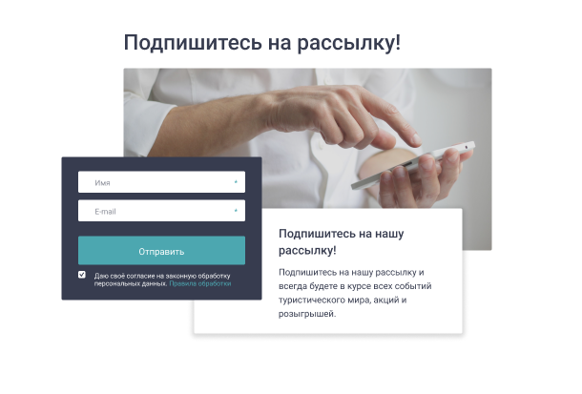

ГТ -8 Сео текст

